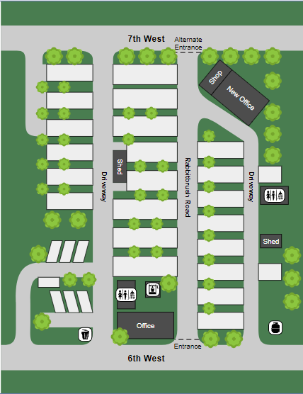

**North**



A1

A3

A2

A4

A5

A6

A7

A8

C1

C2

2

C3

C7

C6

C5

C8

C9

C10

C11

C12

C13

B3

B4

B5

B6

B7

B8

B9

B10

C4

AA1

AA2

**\*You are here**!